

软件产品需求规格说明书
Software Product Requirements Specification

修订历史记录
日期 | 版本 | 说明 | 作者
2019年/06月/24日 | 1.0 | 初次生成文档 | 覃样、黄喆
2019年/06月/25日 | 1.1 | 文档修改 | 覃样、黄喆

目录
1. 引言 3
1.1 目的 3
1.2 预期的读者和阅读建议 3
1.3 产品的范围 3
1.4 参考文献 3
2. 系统概述 3
2.1 产品的概述 3
2.2 产品的功能 4
2.3 用户类和特征 5
2.4 运行环境 5
2.5 设计和实现上的限制 5
3. 外部接口需求 6
3.1 用户界面 6
3.2 硬件接口 6
3.3 软件接口 6
3.4 通信接口 6
4. 系统特性 6
4.1 说明和优先级 7
4.2 激励/响应序列 7
4.3 功能需求 7
4.4业务需求功能模型 10
4.4.2 数据流图 12
5. 非功能需求 13
5.1 性能需求 13
5.2 安全设施需求 13
5.3 安全性需求 13
5.4 软件质量属性 14
5.5 业务规则 14
5.6 用户文档 14
6. 其他需求 14

引言

目的
在代码开发作业管理系统之前，需要进行详细并全面的需求分析，并规范化的编写《需求规格说明书》，以便为后面系统的代码开发提供思想指导。需求分析的好坏和《需求规格说明书》的好坏将直接影响到项目的进度和质量。
为保证软件开发的质量、需求的完整与可追溯性，编写此文档。通过此文档，以保证业务需求提出者与需求分析人员、开发人员、测试人员及其相关利益人对需求达成共识。此外，更为了说明本系统需求、功能等相关信息，并给出系统的项目应用范围、目标、本项目与其它项目之间的关系、项目产品及成果、系统功能、系统性能、数据描述、故障处理能力以及其他专门的要求等，是系统验收的主要依据，也使其作为系统数据库开发的主要依据。

预期的读者和阅读建议
预期阅读者：本文档的阅读对象是项目经理、业务人员、软件开发人员、业务规范设计人员、软件测试人员、指导教师。
阅读建议：事先研读过作业管理系统开发要求和建议。

产品的范围
产品的范围，为实现系统管理员、教师、学生三者之间一系列的以作业提交为中心，而涉及到的行为。此产品的范围较小，包含了管理员对教师和学生的一系列操作，教师对学生作业和学生的一系列操作、学生对作业的一系列操作。

参考文献
- 《数据库系统概论》 王珊，萨师煊 高等教育出版社
- 《软件工程素质导论》 王水 张晓民 河南科学技术出版社
- 《UML系统建模与分析设计》 刁成嘉 机械工业出版社
- 《实用软件文档写作》 肖刚等 清华大学出版社

系统概述

产品的概述
随着信息技术的迅速发展、电脑化教学与远程的网络化教学的普及，给传统的教学方式带来了重大的革命，也给教学改革的实施者们提出了很多新的课题。如何有效进行作业管理就是一个让很多老师头痛的问题。在当前的信息化时代中，任何学校，都需要一个实用的作业管理系统来规范作业管理，这将会大大提高学校的管理水平，优化资源，实现效益的最大化。

产品的功能
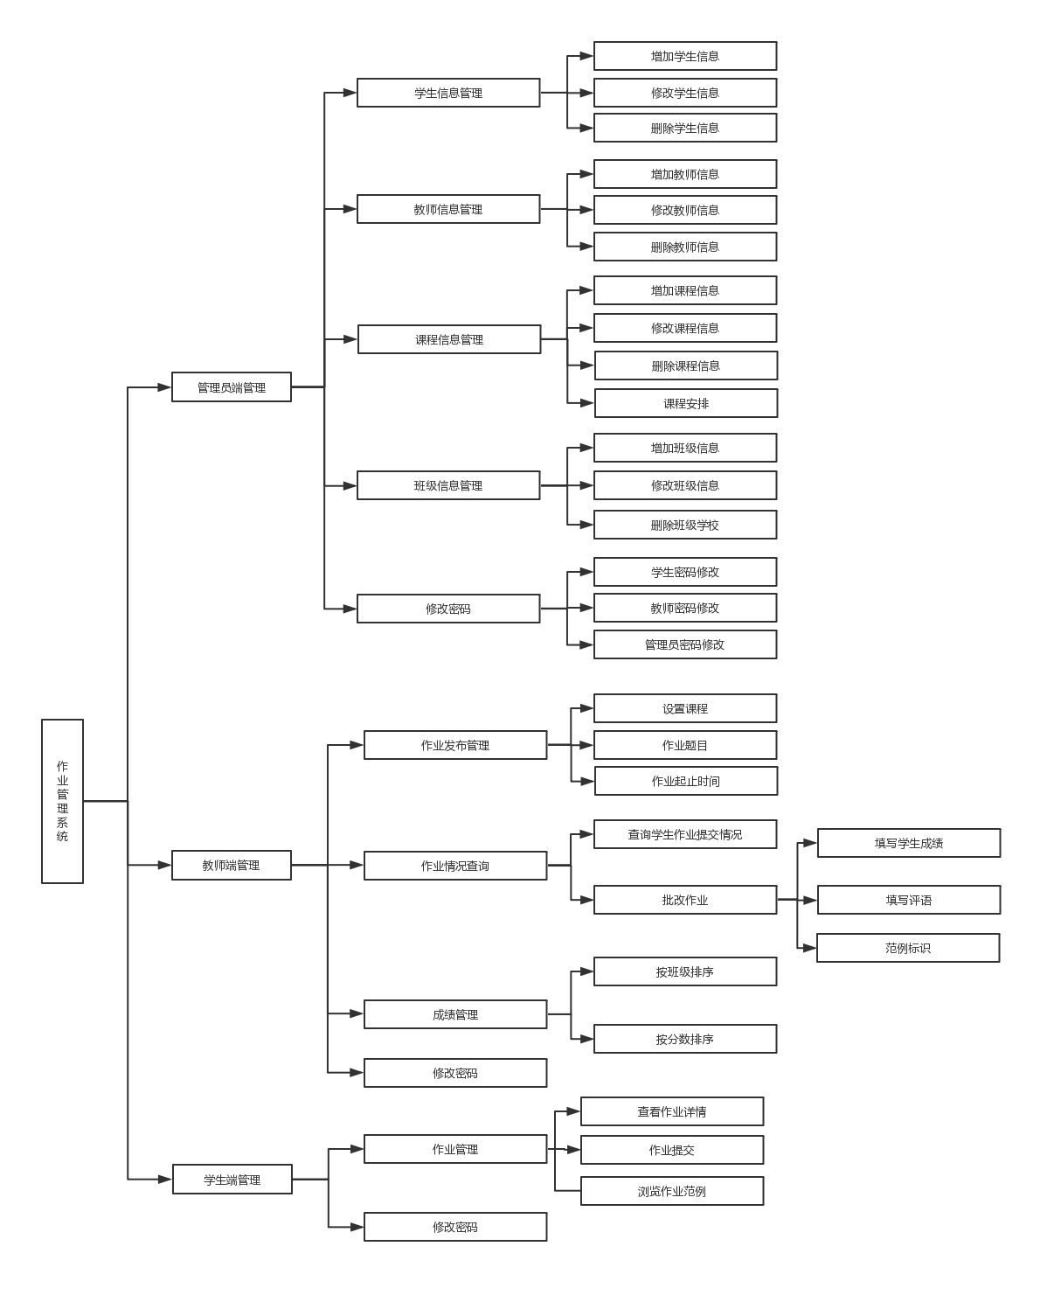

通过对系统进行一系列的需求分析、设计、编码、测试等工作，使系统实现了管理员发布管理公告、教师管理、设置班级、课程；老师在线发布作业、批改作业、网上答疑；学生上传作业、查看作业信息、提出疑问的功能。重点对系统设计过程作了相应描述，同时也对系统需要改进的地方做了总结。

用户类和特征
系统角色由教师、学生和管理员组成。
学生：作为系统开发的主要需求者之一，学生用户类能在系统中进行一系列关于作业管理的操作，但不可删除作业。
教师： 作为系统开发的主要需求者之一，教师用户类能在系统中进行一系列关于作业管理和发布等操作，可以删除作业。
管理员：作为系统管理员，对学生和教师的一些系列操作可以进行约束性的操作，维持着系统的正常运行，服务老师和同学。

运行环境
操作系统：Microsoft Windows XP
支持环境：IIS 5.0
数 据 库：Microsoft SQL Server

设计和实现上的限制
（1）B/S结构总体设计方案对它的约束：
在线作业管理系统做为B/S 结构的一个应用系统，不可避免的要受到B/S结构的约束。在其实施的各个阶段都要服从它的一些规划，包括功能设计、系统配置和计划。同时，由于信息的共享，在线作业管理系统还受到其它系统的信息约束。
（2）人力、资金、时间的约束
在线作业管理系统的目标就是要辅助教师对学生上传的作业进行管理，其开发过程中也要考虑到人力、资金和时间的约束。因此，在设计中，重点方便学生上传作业，方便教师为学生的作业打分，为教师提供更高效的服务。
（3）技术发展规律的约束
计算机技术和产品的发展日新月异，将会给信息处理带来更多的手段，同时也会带来更加丰富的信息表达形式。例如图象和语音技术的进步，多媒体技术的发展，这些都要求系统在设计时考虑技术变化的可能性，为可能的变化预留一定的系统处理能力。

外部接口需求
本节确定可以保证新产品与外部组件正确连接的需求。关联图表示了高层抽象的外部接口。需要把对接口数据和控制组件的详细描述写入数据字典中。如果产品的不通部分有不同的外部接口，那么应该把这些外部接口的详细需求并入到这一部分的实例中。

用户界面
利用菜单界面驱动方式，对用户友好。必须对鼠标和键盘单独支持。
考虑到用户多对WINDOWS 风格较熟悉，应尽量向这一方向靠拢。界面设计遵循如下规则：
- 界面要具有一致性；
- 提供简单的错误处理；
- 提供信息反馈，用多种信息提示用户当前软件运行状态，软件界面元件的功能；
- 操作可逆，其动作可以是单个操作，或者是一个相对独立的操作序列；
- 良好的联机帮助。

硬件接口
一般电脑：内存512MB以及其以上版本都可以运行此系统。

软件接口
运行于Windows XP/Vista、Windows 7系统

通信接口
支持Web浏览器版本为IE6.0及其以上版本。

系统特性
实用性，数据精确度、时间特性、适应性、故障处理

说明和优先级
实用性：为网上教学提供方便，有效进行作业管理，尽量最大限度降低管理员日常管理工作量，提高教学质量和效率，优化资源，实现效益最大化。优先级：9
数据精确度: 数据的输入是否准确是数据处理的前提，错误的输入会导致系统输出的不正确和不可用，从而使系统的工作失去意义。数据的输入来源是手工输入。手工输入要通过系统界面上的安排系统具有容错性，并且对操作人员要进行系统的培训。优先级：8.
时间特性：在系统中，数据的输入往往是大量的，因此系统要有一定的处理能力，以保证迅速的处理数据。无论是客户端还是管理端，当用户登录，进行任何操作的时候，系统应该及时地进行反应，反应的时间在5秒以内。系统应能监测出各种非正常情况，如与设备的通信中断，无法连接数据库服务器等，一避免出现长时间等待甚至无响应.优先级：8.
适应性：应该能广泛应用于不同类型的院系。系统采用模块化设计，并且利用语言的跨平台特性。优先级：7.
故障处理：当遇到突发事件时，系统能保存好用户信息，用户再下次登录时能保证信息的完整性.正常使用时不应出错，若运行时遇到不可恢复的系统错误，也必须保证数据库完好无损。在系统出错后，应能恢复回原来备份的数据库。优先级：9.

激励/响应序列
学生上传作业界面：操作人员选择上传作业的科目，进行上传。
学生查看作业界面：操作人员可查看上传作业的情况，以及教师打分情况。
教师查看作业界面：操作人员可查看并下载作业，以及对作业打分。
教师公布作业界面：操作人员可上传作业要求。

功能需求
在线作业提交批改系统从功能上可分为教师管理程序、学生管理程序和管理员管理程序，教师管理程序部分主要实现学生信息的添加、所交班级信息的添加 、课程信息的添加、上传下载作业和评定成绩的管理，学生管理程序部分主要实现了学生对作业的下载和上传。管理员具有系统的完全权限，管理员具有添加和删除用户的权限。

系统主要功能模块具体描述如下：
<> 学生模块
主要包括学生管理，主要功能：查看教师布置的作业，并下载作业，完成作业后提交到服务器，以及修改学生自己的基本情况等。
<> 教师模块
主要包括搜索作业模块，布置作业模块，管理作业模块，，查看成绩模块，统计作业递交情况模块，修改资料模块。搜索作业模块，主要功能：搜索教师自己所布置的作业学生递交情况。
<> 布置作业模块
主要功能：教师编辑所布置的作业，向学生发布作业，以及指明是否允许学生上传作业。
<> 管理作业模块
主要功能：下载作业，评阅作业，给学生打分。
<> 修改资料模块
主要功能：修改教师自己的基本信息情况。
<> 管理员模块
主要包括教师管理，学生管理，系统配置管理，主要功能：增加，修改，删除用户，配置系统参数，配置上传文件类型。
本系统总共有三个角色：
作业管理系统
学

生
管
理员
教

师
前台：
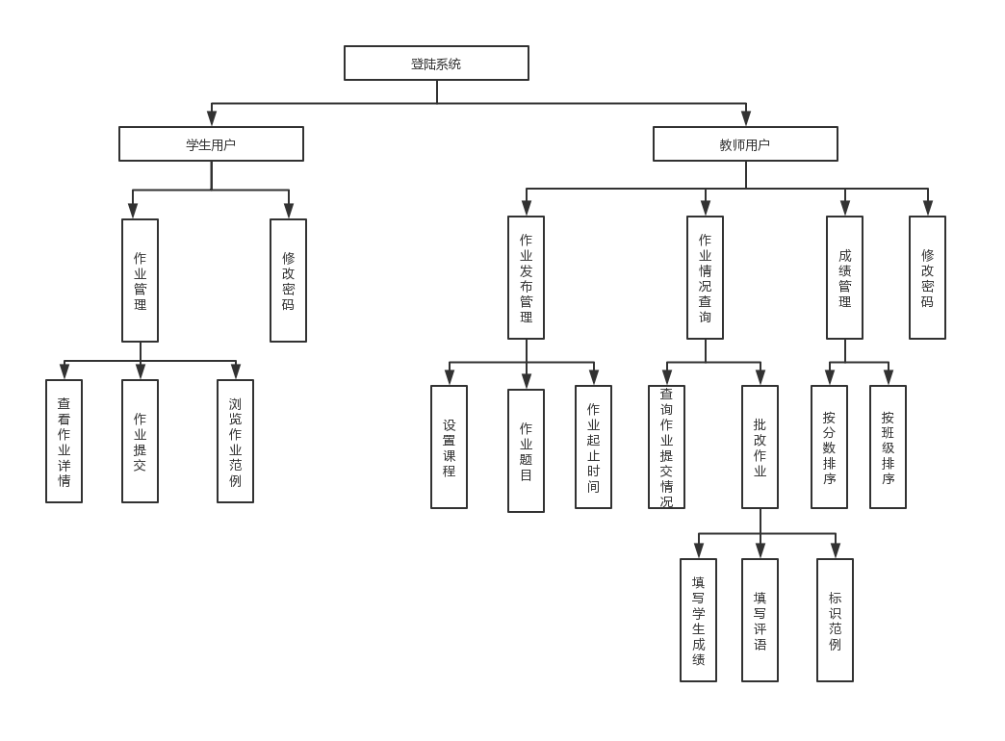
前台主要有学生用户和教师用户，用户如果忘记密码，可以用自己的身份证号重置密码，学生主要是查看作业提交作业以及查看成绩；老师可以批阅作业和发布新作业
后台：
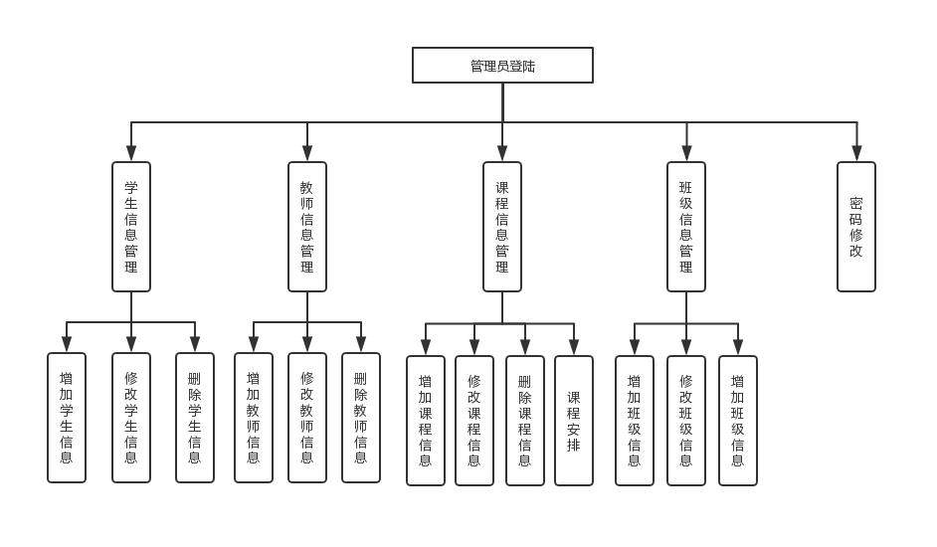

加上后台的描述！！！

4.4业务需求功能模型
4.4.1系统用例图
系统主要分为学生模块、教师模块和管理员模块：
学生模块：
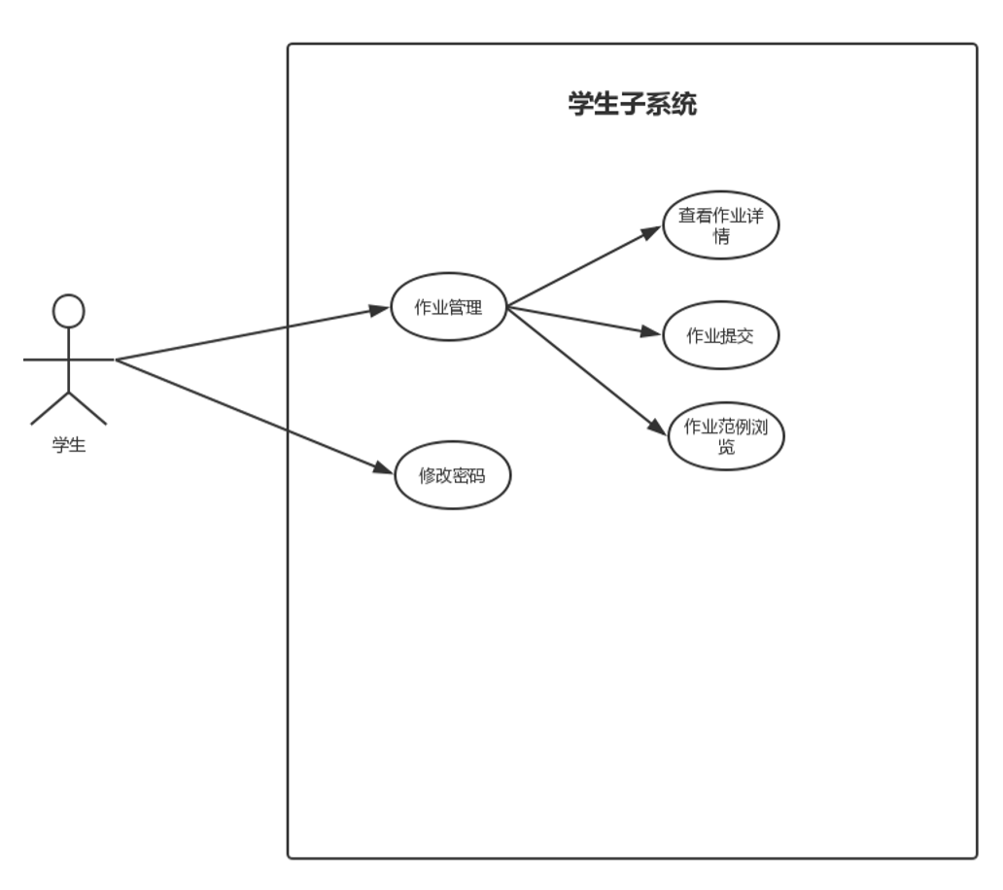
描述：学生通过原有的学生密码和账号登录进入学生端界面，在该界面中，学生可以实现两大块功能。首先，学生用户可以进行修改自己的账号密码；在这，学生可以进行自己界面中的多项作业管理操作，其中包含了查看作业详情、提交已经完成的作业，还可以查看老师已经批改，并且已经标明的作业范例。

教师模块：
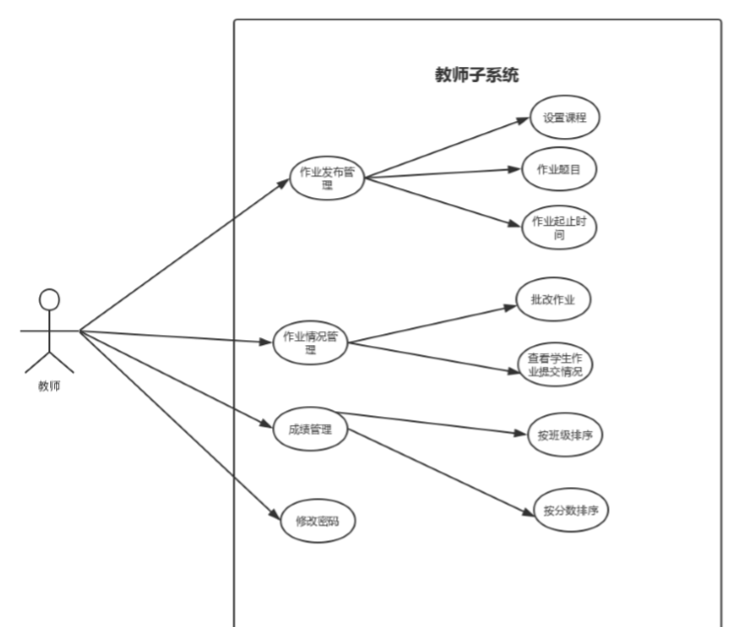
描述：教师通过原有的教师密码和账号登录进入教师端界面，在该界面中，教师可以实现四大块功能。首先，教师可以修改原有的账户密码；教师可以进行自己界面中的多项成绩管理操作，包含了按班级排序显示成绩，和按分数排序显示成绩；教师可以进行作业情况管理情况操作，其中包含了批改作业，和查看学生作业提交情况；教师可以进行作业发布管理，在这块操作范围中，其中包括了设置课程，作业题目和学生版完成作业的起止时间。

管理员模块：
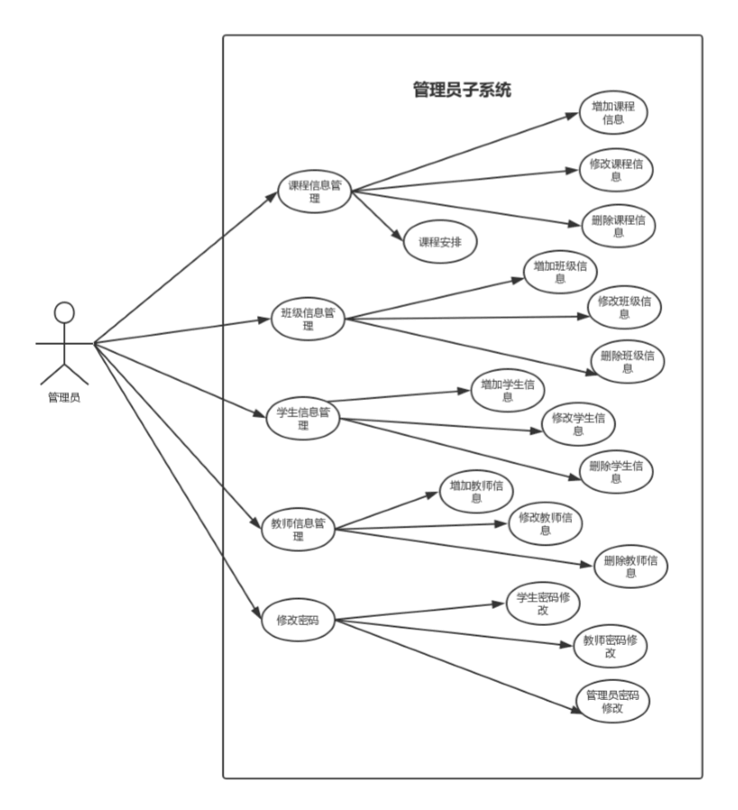
描述：管理员通过原有的管理员密码和账号登录进入管理员端界面，在该界面中，管理员可以实现五大块功能。首先，管理员可以修改原有的账户密码；管理员可以对教师信息进行管理。其中包含了增加教师信息、修改教师信息和删除教师信息；管理员对学生信息进行管理，可以进行增加学生信息、修改学生信息和删除学生信息；管理员可以进行对班级信息进行管理，其中包含了增加班级信息、修改班级信息和班级学生信息；管理员可以进行对课程信息进行管理，可以增加课程信息、修改课程信息和课程学生信息及课程安排。

4.4.2 数据流图
顶层数据图：
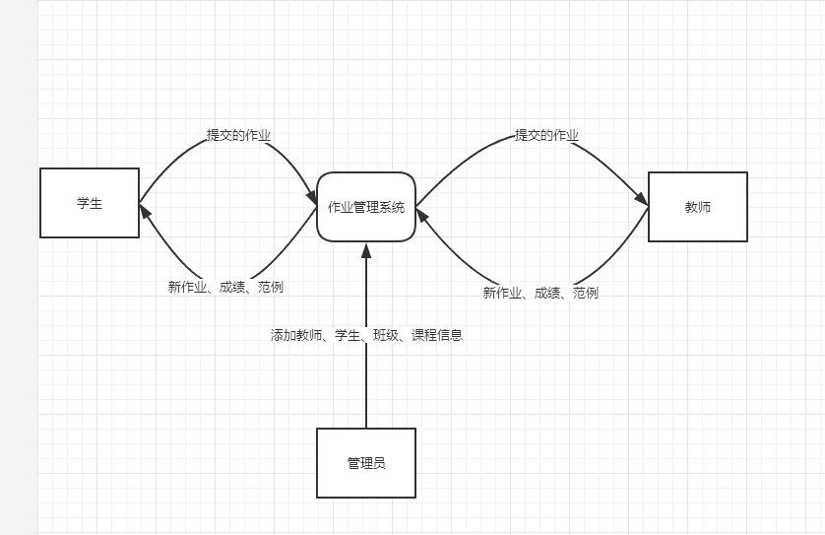
细化后数据流图：
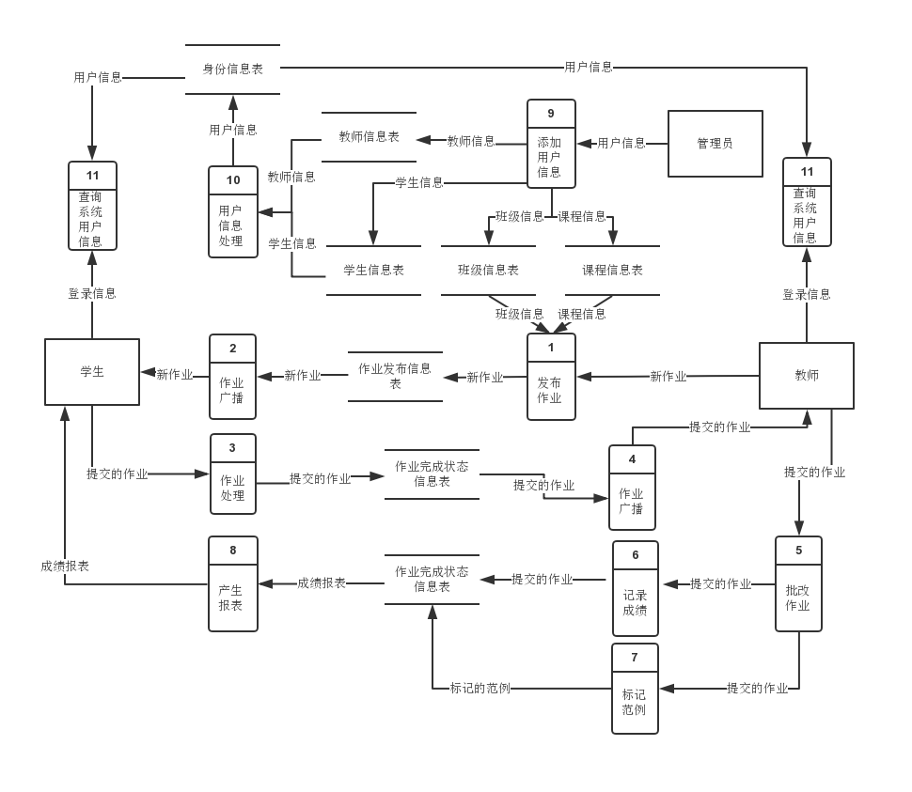

非功能需求
要求系统安全性高，操作简单，稳定，可恢复。

性能需求
在运行WindowsXP操作系统的主频为1.1GHz的IntelPentium4PC机上，当系统至少有50%的空闲资源时，用户在校内登陆时，页面请求响应时间不能多余10秒。

安全设施需求
如果在线登陆人数超过最大限制，则强制终止其他用户登陆，提示系统繁忙请稍等，保证系统稳定性。

安全性需求
系统有严格的权限管理功能，各功能模块需有相应的权限方能进入。系统需能够防止各类误操作可能造成的数据丢失，破坏。防止用户非法获取网页以及内容。

软件质量属性
实用程度优于易用程度，易用程度优于易学程度，安全程度优于响应迅速程度。

业务规则
老师具有二级权限，可以查看更改自身和本班学生所有信息，学生具有最低权限，只能查看自己的信息。

用户文档
列举出将与软件一同发行的用户文档部分。例如，用户手册、在线帮助和教程。明确所有已知的用户文档的交付格式或标准。

其他需求
可靠性需求：系统应保证24小时内正常运行，保证1000人可以同时在客户端登陆，此时系统能正常运行，正确提示相关内容。开放性需求：系统应具有较强的灵活性，以适应未来功能扩展的需求。可扩展性需求：系统设计要求能够体现扩展性要求，以适应将来功能扩展的需求。

附录A：术语表

序号 | 术语 | 解释

附录B：待确定问题的列表

序号 | 问题
1 | 系统是否允许校外访问
2 | 用户默认密码如何设置
3 | 权限分配问题
4 | 是否要跟现有教务管理系统对接
5 | 对界面有何特别要求
6 | 常见作业类型有哪些
7 | 平时作业是否要跟最终成绩关联
8

